|  |  |
| --- | --- |
|  | UNIVERSIDAD MARIANO GALVEZ DE GUATEMALA  CENTRO UNIVERSITARIO DE JALAPA FACULTAD DE INGENIERIA |

|  |  |
| --- | --- |
| **Alumno/a:** | **Carné:** |

|  |  |  |  |  |  |
| --- | --- | --- | --- | --- | --- |
| **Asignatura:** | Algebra Lineal | **Código:** | 0907-007 | **Semestre:** | Segundo |
| **Ciclo:** | Segundo | | | **Tarea 10** | |
| **Catedrático:** | Ing. M.A. Samuel de Jesús García | | |

**Vectores**

**Por favor realice lo que se le pide a continuación**

**Deje constancia de todos los cálculos y procedimientos**

**Todas las gráficas realícelas en GeoGebra**

**Vectores Unitarios**

Grafique 5 vectores en un plano R2 con sus respectivos vectores unitarios

Grafique 5 vectores en un plano R3 con sus respectivos vectores unitarios

**Vectores canónicos**

Grafique 5 vectores en R2 como combinación lineal de los vectores unitario $\hat{i }, \hat{j}$

Grafique 5 vectores en R3 como combinación lineal de los vectores unitario $\hat{i }, \hat{j}, \hat{k}$

**Combinación lineal de vectores en R2**

Encuentre y grafique 5 vectores como combinación lineal de $$\vec{u}=(2, 5)$$

Encuentre y grafique 5 vectores que no son combinación lineal de

Encuentre y grafique 5 vectores como combinación lineal de los dos vectores

$$\vec{a}=\left(1, -2\right) \vec{b}=(3, 2)$$

Encuentre y grafique 5 vectores que no son combinación lineal de los dos vectores

$$\vec{a}=\left(1, -2\right) \vec{b}=(3, 2)$$

**Combinación lineal de vectores en R3**

Encuentre y grafique 5 vectores como combinación lineal de $$\vec{u}=(2, 5,-3)$$

Encuentre y grafique 5 vectores que no son combinación lineal de

Encuentre y grafique 5 vectores como combinación lineal de los dos vectores

$$\vec{a}=(1, -2, 4)$$

$$\vec{b}=(3, 2, -1)$$

Encuentre y grafique 5 vectores que no son combinación lineal de los dos vectores

$$\vec{a}=(1, -2, 4)$$

$$\vec{b}=(3, 2, -1)$$

**Dependencia e Independencia Lineal entre vectores**

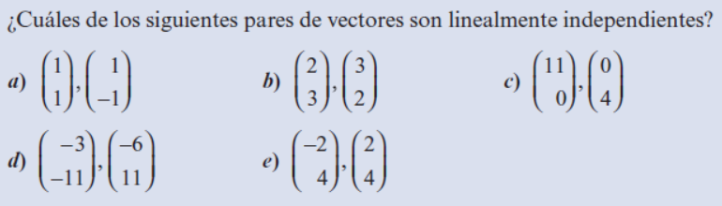

**Nota**: Son Linealmente Independientes si uno NO es combinación lineal del otro. Si uno es combinación lineal del otro, entonces No son Linealmente Independientes (Son paralelos o Dependientes). Como sugerencia, pruebe si existe un escalar ‘k’ por un vector que genere el otro vector, si existe este escalar, entonces No son Linealmente independientes por lo tanto son paralelos o Dependientes. Si no existe el escalar k, entonces son linealmente independientes por lo tanto no son paralelos.

**Producto punto o Producto Escalar**

Escriba lo que representa el producto punto (Producto escalar) de vectores

Sean los vectores: $\vec{u}=(2, 5,-3)$ $\vec{v}=(1, 3, 2)$ $\vec{a}=(1, -2)$ $\vec{b}=(3, 2)$

Resuelva y grafique : a) $\vec{u}. \vec{v}$ b) $\vec{v}. \vec{u}$ c) $\vec{a}. \vec{b}$ d) $\vec{b}. \vec{a}$

**Producto cruz o Producto Vectorial**

Escriba lo que representa el producto cruz (Producto vectorial) de vectores

Sean los vectores: $\vec{u}=(2, 5,-3)$ $\vec{v}=(1, 3, 2)$ $\vec{a}=(1, -2)$ $\vec{b}=(3, 2)$

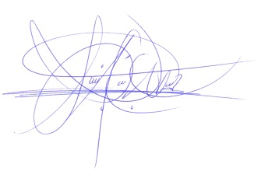Resuelva por cualquier método y grafique : a) $\vec{u} x \vec{v}$ b) $\vec{v} x \vec{u}$ c) $\vec{a} x \vec{b}$ d) $\vec{b} x \vec{a}$

._______________________________________

Ing. M.A. Samuel de Jesús García

Docente de Algebra Lineal